**Литература**

**Тема. Харпер Ли. Роман «Убить пересмешника»**

Цели: продолжить знакомство с романом, проанализировать проблемы, поднятые автором в романе

Материал к уроку

1. «Уби́ть пересме́шника» — роман-[бестселлер](https://ru.wikipedia.org/wiki/%D0%91%D0%B5%D1%81%D1%82%D1%81%D0%B5%D0%BB%D0%BB%D0%B5%D1%80" \o "Бестселлер) [американской](https://ru.wikipedia.org/wiki/%D0%A1%D0%A8%D0%90) писательницы [Харпер Ли](https://ru.wikipedia.org/wiki/%D0%A5%D0%B0%D1%80%D0%BF%D0%B5%D1%80_%D0%9B%D0%B8" \o "Харпер Ли), опубликованный в 1960 году, за который в 1961 году она получила [Пулитцеровскую премию](https://ru.wikipedia.org/wiki/%D0%9F%D1%83%D0%BB%D0%B8%D1%82%D1%86%D0%B5%D1%80%D0%BE%D0%B2%D1%81%D0%BA%D0%B0%D1%8F_%D0%BF%D1%80%D0%B5%D0%BC%D0%B8%D1%8F). Её успех стал вехой в [борьбе за права чернокожих](https://ru.wikipedia.org/wiki/%D0%94%D0%B2%D0%B8%D0%B6%D0%B5%D0%BD%D0%B8%D0%B5_%D0%B7%D0%B0_%D0%B3%D1%80%D0%B0%D0%B6%D0%B4%D0%B0%D0%BD%D1%81%D0%BA%D0%B8%D0%B5_%D0%BF%D1%80%D0%B0%D0%B2%D0%B0_%D1%87%D0%B5%D1%80%D0%BD%D0%BE%D0%BA%D0%BE%D0%B6%D0%B8%D1%85_%D0%B2_%D0%A1%D0%A8%D0%90).

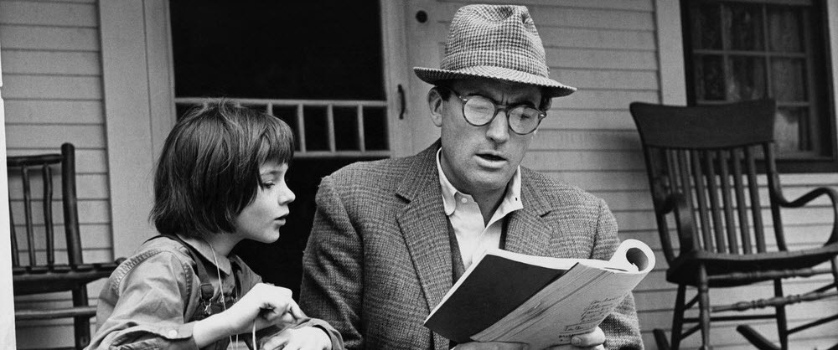

**Сюжет романа**

Книга начинается с предка семейства Финч — Саймона Финча. Будучи [методистом](https://ru.wikipedia.org/wiki/%D0%9C%D0%B5%D1%82%D0%BE%D0%B4%D0%B8%D0%B7%D0%BC), он бежал от религиозной нетерпимости в Англии, поселился в штате Алабама, стал богат и, несмотря на свои религиозные убеждения, купил несколько рабов.

Основная история происходит в течение трёх лет с момента пика [Великой депрессии](https://ru.wikipedia.org/wiki/%D0%92%D0%B5%D0%BB%D0%B8%D0%BA%D0%B0%D1%8F_%D0%B4%D0%B5%D0%BF%D1%80%D0%B5%D1%81%D1%81%D0%B8%D1%8F) в вымышленном «уставшем от долгой жизни» городе Мейкомбе, штат Алабама. Главная героиня — шестилетняя Джин-Луиза Финч, которая живёт со своим старшим братом Джимом и их отцом [Аттикусом](https://ru.wikipedia.org/wiki/%D0%90%D1%82%D1%82%D0%B8%D0%BA%D1%83%D1%81_%D0%A4%D0%B8%D0%BD%D1%87), пожилым адвокатом.

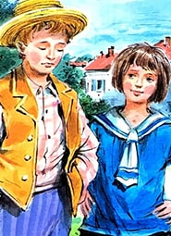

Джим и Джин встречают мальчика по имени Дилл, который каждое лето приезжает в Мейкомб к своей тёте.

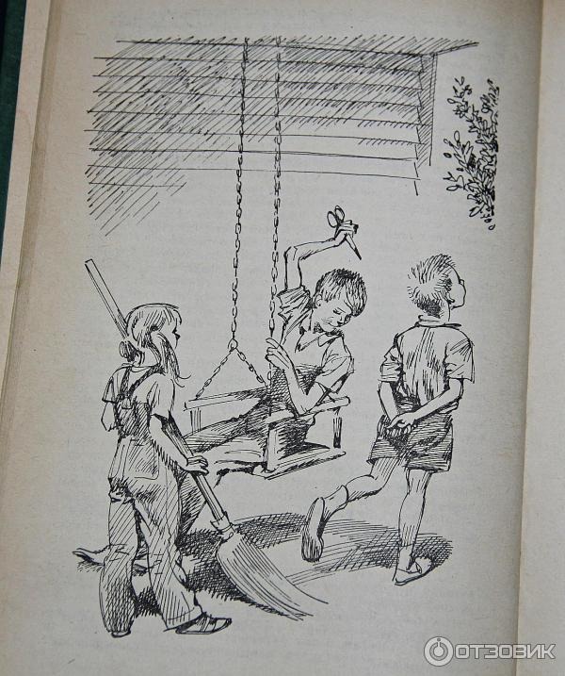

Трое детей боятся своего соседа — затворника Рэдли по прозвищу Страшила. Взрослые Мейкомба не решаются говорить о Страшиле, и в течение многих лет мало кто видел его. Дети будоражат воображение друг друга слухами о его внешности и причинами затворничества. Они придумывают, как вытащить его из дома. После двух летних каникул с Диллом Джин и Джим обнаруживают, что кто-то оставляет им небольшие подарки в дереве рядом с домом Рэдли. Несколько раз таинственный Страшила оказывал им знаки внимания, но, к их разочарованию, никогда не появлялся лично.

Несмотря на то, что многие из граждан не поддерживают его, Аттикус берётся за заведомо проигрышное дело, чтобы защитить Тома Робинсона, чернокожего человека. Другие дети дразнят за это Джима и Джин. Джин пытается защитить честь отца, хотя он и против. Со своей стороны, Аттикус сталкивается с группой людей, намеревавшихся линчевать Тома. Эта опасность минует, когда Джин, Джим и Дилл стыдят толпу, заставляя её посмотреть на ситуацию с точки зрения Аттикуса и Тома.

Поскольку Аттикус не хочет, чтобы дети присутствовали на суде Тома Робинсона, Джин, Джим и Дилл прячутся на балконе зала суда. Аттикус устанавливает, что обвинители (Мэйелла и её отец, Боб Юэл, городской пьяница) лгут.

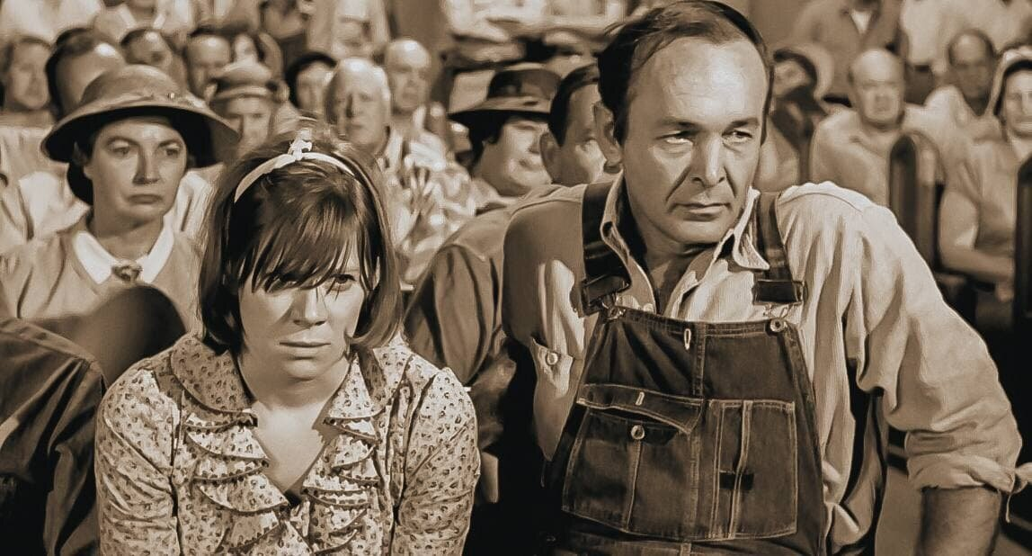

Несмотря на существенные доказательства невиновности Тома, присяжные осуждают его. Вера в правосудие Джима и Аттикуса сильно подорвана, когда Том застрелен при попытке к бегству.

Несмотря на победу в этом деле, репутация Боба Юэла разрушена, и он клянётся отомстить. Он плюёт Аттикусу в лицо на улице, пытается ворваться в дом председательствующего судьи и угрожает вдове Тома Робинсона. Наконец, он нападает на беззащитных Джима и Джин, идущих ночью домой после школьного Хэллоуина. Кто-то приходит на помощь детям. Таинственный человек несёт Джима, у которого сломана рука, домой, где Джин понимает, что это Страшила Рэдли.

Аттикус благодарит Страшилу за жизни своих детей. Страшила просит Джин проводить его домой и, после того, как она прощается с ним у входной двери, снова исчезает. Джин никогда его больше не увидит. Стоя на крыльце Рэдли, она представляет себе жизнь с точки зрения Страшилы и сожалеет, что они никогда не благодарили его за подарки и что считали его очень плохим человеком.

**Проблемы, поднятые автором в романе**.

Автор сумела посредством маленькой девочки передать всю боль и несправедливость мира тех лет.

Харпер Ли в романе поднимает несколько актуальных проблем:

* воспитание детей и отношение между родителями и детьми;
* проблема социума, в котором дети растут;
* социального неравенства и дискриминации;
* толерантности и гуманности;
* взаимоотношения человека и общества;
* противостояния добра и зла;
* отношения детей к окружающим;
* оптимизм, вера в лучшее.

**Смысл названия книги «Убить пересмешника»**

Заглавие романа символично, оно описывает его содержание. В одном разговоре Аттикус объясняет сыну, что убийство маленькой птички считается грехом. Пересмешник – самая безобидная птица, она никому не делает вреда, не клюёт ягод в саду, не гнездится в овинах. Она только поет песни всем на радость.

В романе проводится параллель, между пересмешником и некоторыми персонажами. Грех убить эту птицу, но также нельзя обвинять, судить человека за те поступки, которых он не совершал. Чернокожий Том и душевнобольной Страшила – невинные пересмешники, испытавшие на себе несовершенство общества.

Убитый пересмешник служит символом бесправных, напрасно пострадавших от жестокости окружающих.

## Объяснение концовки книги «Убить пересмешника»

В самом конце романа отец укладывает дочь спать и объясняет, что все почти люди хорошие, когда их поймёшь. Девочка засыпает и уверена, что когда её брат проснется, отец также будет сидеть рядом с ним.

Смысл окончания книги заключается в оптимизме, в вере и надежде в лучшие качества человека.

Роман Харпер Ли и в настоящее время актуален. Никуда не делись предрассудки и жестокость, люди также пытаются осуждать тех, кто выступает на стороне справедливости. И только ребенок, со своим неиспорченным и наивным взглядом на жизнь, с искренностью может противостоять злобе и жестокости взрослого мира.

1. **Домашнее задание: объяснить значение слов «гуманность», «толерантность».**